LISA 2
Narva Linnavolikogu otsuse ...............2007.a. nr..................

Kulgu tn 15, 15a ja 15b maa- alade detailplaneeringu kontaktala skeem

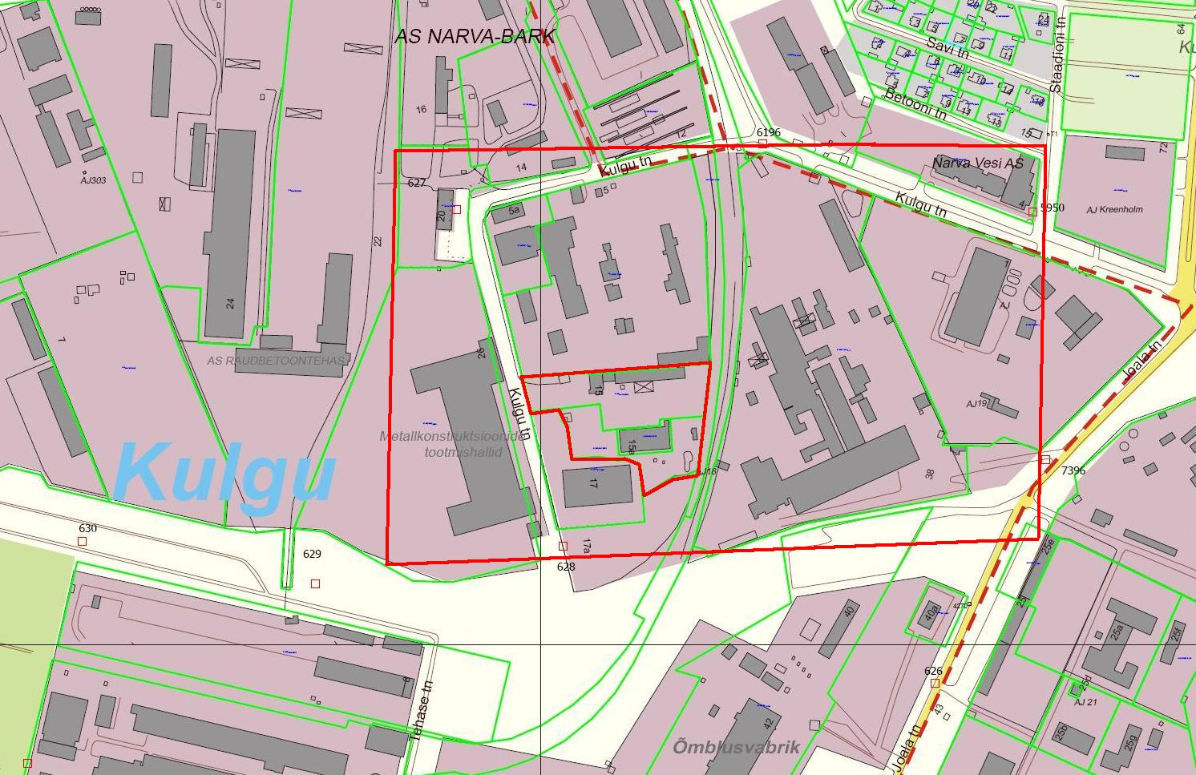

© Narva Arhitektuuri- ja Linnaplaneerimise Amet * 2007 *

Väljavõte Narva Digitaalkaardist

